Tisková zpráva SČS

Evropská regulace na úrovni české implementace: umocněná katastrofa?

Příklad „prekurzorů výbušnin“.

2013-03-28
Sdružení českých spotřebitelů (SČS) se dlouhodobě zabývá regulativními a dalšími procesními náležitostmi evropského vnitřního trhu pro výrobky a služby. „Na základě těchto zkušeností jsme samozřejmě schopni uvést více příkladů, kdy evropskou harmonizaci a regulaci lze zlehčovat a zesměšňovat, ale toho jsme daleci. Naše práce je zejména odborná, neemotivní, a jsme si vědomi, že evropská harmonizace předpisů má v řadě oblastí volného pohybu výrobků a služeb své místo,“ říká Libor Dupal předseda Sdružení českých spotřebitelů a dále vysvětluje: „Samotná evropská regulace není ovšem vlastním předmětem této zprávy. Naším záměrem je poukázat na konkrétní příklad nezodpovědného (doufáme, že jen zatím nezodpovědného) přístupu státní správy k zavádění evropských předpisů.“
O co jde? Evropská unie ve svých orgánech „čerstvě“ schválila k zavedení regulaci prodeje některých látek, ze kterých lze vyrobit výbušninu (prekurzory výbušnin) (nařízení Evropského parlamentu a rady (EU) č. 98/2013 ze dne 15. ledna 2013 o uvádění prekurzorů výbušnin na trh a o jejich používání).
To zní sice bohulibě, jedná se ovšem o dosti běžně užívané přípravky, které jsou dosud na trhu volně dostupné a používáme je k dezinfekci např. bazénů, ke kosmetickým účelům (jako odlakovače), ke hnojení. Z trhu buď zmizí zcela (zákazem prodeje), v některých případech, ale ne ve všech, lze snížit koncentraci (mohou se zvětšit balení a výrobky budou dražší); anebo budou prodávány na „povolenku“ kterou spotřebiteli vystaví NĚJAKÝ státní orgán. Problém je jaký.
I když i o proporcionalitě popsaného evropského opatření samého má SČS své pochybnosti, za podstatné považujeme nyní takové národní zavedení evropského předpisu, které bude mít co nejhladší průběh a co nejmenší nepříznivý dopad na konečného spotřebitele i na podnikatelské prostředí, zejména na malé a střední podniky. Naše zkušenosti z probíhajících jednání na národní úrovni však svědčí o tom, že státní správě je tento dopad zcela lhostejný.
„Jistě podporujeme, aby běžně potřebné výrobky byly spotřebitelům nadále na trhu k dispozici a dostupné. Pokud tedy je nezbytné nějaká forma „povolenek“, měly by tyto být vystavovány institucí, která má co nejblíže ke spotřebiteli, tedy co nejširší síť,“ doplňuje informaci Dupal a pokračuje: „Státní orgány mají ale jasno: Ať se o plné zavedení předpisu, včetně využití své infrastruktury a zajištění dozoru, postará orgán, který byl pověřen zastupováním ČR v Bruselu. To je sice zjevný nesmysl pro každého, kdo „přičichl“ hlouběji k implementaci evropského práva, ale nikoliv pro úředníky státní správy. V daný okamžik to vypadá, že „povolenky“ bude vystavovat úřad, který má kanceláře v 8 městech (Praha, Brno, Liberec, Most, Ostrava, Plzeň, Sokolov, Hradec Králové).“
Nařízení vstoupí v účinnost v polovině roku 2014, ale s ohledem na předpokládané volby je zřejmé, že legislativní iniciativy musí být schváleny ve značném předstihu. SČS proto i touto formou upozorňuje na nečinnost státní správy: Věříme, že stařenka nebude muset cestovat pro povolenku na hnojivo na mrkev z Českého Krumlova do Plzně či Prahy do kanceláří Českého báňského úřadu.
Libor Dupal, předseda SČS

Více informací:
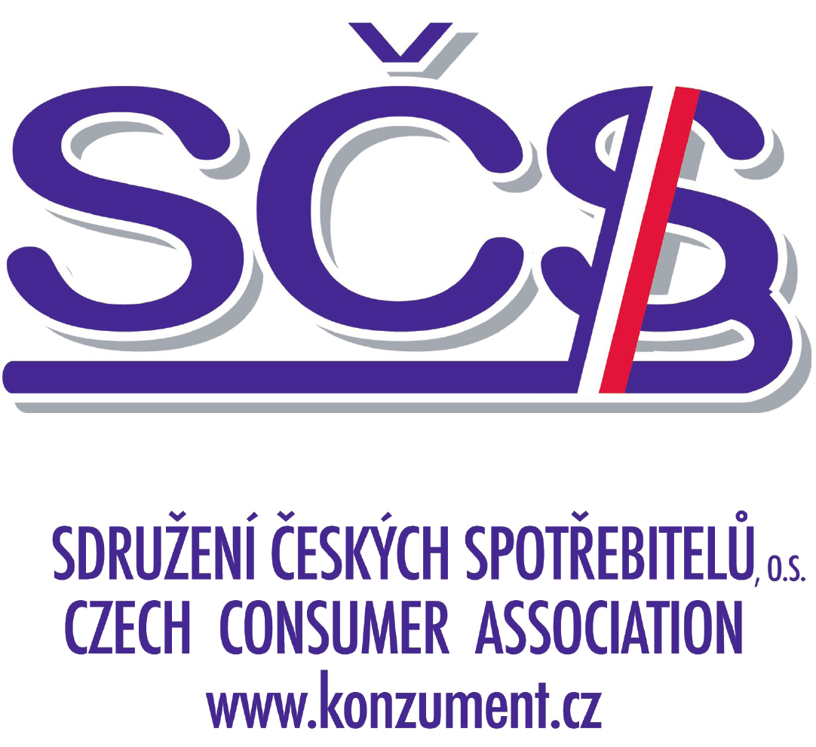 | Ing. Libor Dupal, předseda SČS  tel.: +420 261263574  mobil: +420 602 56 18 56,  e-mail: dupal@regio.cz  www.konzument.cz;  www.top-normy.cz | Sdružení českých spotřebitelů (SČS) si klade za cíl hájit oprávněné zájmy a práva spotřebitelů na vnitřním trhu EU a ČR, přičemž zdůrazňuje preventivní stránku ochrany zájmů spotřebitelů: „Jen poučený spotřebitel se dokáže účinně hájit“. SČS působí v řadě oblastí - pokrývají odbornosti ve vztahu k bezpečnosti a kvalitě výrobků a služeb, normalizaci, finančním službám aj.

